**Software a instalar:**

* **Python 3.3**: [https://www.python.org/ftp/python/3.3.4/python-3.3.4.msi](https://www.python.org/downloads/) . Descargar el **de 32 bits**
* **Pycharm** como editor de archivos python: <https://www.jetbrains.com/pycharm/download/#section=windows> la versión Community.
  + De 64 bits.
  + 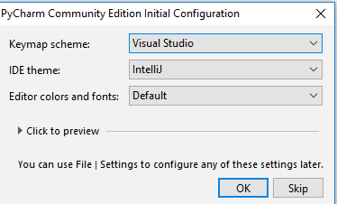
  + Crear una carpeta, en la que guardarás tus programas realizados con Python. Y crea una proyecto cuya localización sea la carpeta creada para los ejercicios.
* **PyGobject**, desde [Windows installers with Gtk3 support](http://sourceforge.net/projects/pygobjectwin32/files/?source=navbar) , el archivo **pygi-aio-3.4.2_rev11.7z. (de 32 bits)**Después descomprimir y *seguir los pasos de copiar carpetas del siguiente enlace:* <https://blog.desdelinux.net/desarrollo-de-aplicaciones-con-python-3-glade-y-gtk-3-en-windows/>
* **Glade,** el archivo [glade-3-14-2-installer.exe](http://ftp.gnome.org/pub/GNOME/binaries/win32/glade/3.14/glade-3-14-2-installer.exe).